**党风廉政建设学习资料**

**吉首大学商学院党政办公室编 2019年6月10日**

**● 学习内容**

**一、中共中央印发《中国共产党党员教育管理工作条例》**

**二、端午将至 这些饭局万万不能去**

**三、五一、端午期间"四风"问题监督举报曝光专区通报11起典型案例**

**四、案件剖析：工作总结改改年份，心得体会换换名字……这样抄抄写写也违纪！**

中共中央印发《中国共产党党员教育管理工作条例》

信息来源：新华社

近日，中共中央印发了《中国共产党党员教育管理工作条例》（以下简称《条例》），并发出通知，要求各地区各部门认真遵照执行。

通知指出，党员教育管理是党的建设基础性经常性工作。党的十八大以来，以习近平同志为核心的党中央高度重视加强党员教育管理工作，推动形成全党从严从实抓党员教育管理的良好态势。《条例》以习近平新时代中国特色社会主义思想为指导，以党章为根本遵循，总结吸收实践创新成果，对党员教育管理的内容、方式、程序等作出规范，是新时代党员教育管理工作的基本遵循。

通知强调，《条例》的制定和实施，对于提高党员队伍建设质量，激发党组织的生机活力，推动全面从严治党向纵深发展，夯实党长期执政基础，实现党伟大执政使命，具有十分重要的意义。

通知要求，每个党员，不论职务高低，都必须按照党章要求和《条例》规定，接受党组织的教育管理。各级党委各党组要把抓好党员教育管理作为重大政治责任，采取有力措施，严格贯彻执行《条例》，增强针对性和有效性，防止形式主义。要抓好《条例》的宣传解读和学习培训，使各级党组织、广大党员特别是党员领导干部深入领会《条例》精神，全面掌握《条例》内容，严格执行《条例》规定。中央组织部要会同有关部门加强督促指导，确保《条例》得到有效贯彻落实。各地区各部门在执行《条例》中的重要情况和建议，要及时报告党中央。

《中国共产党党员教育管理工作条例》全文如下。

**第一章　总则**

第一条　为了深入学习贯彻习近平新时代中国特色社会主义思想，加强党员教育管理工作，提高党员队伍建设质量，保持党员队伍的先进性和纯洁性，根据《中国共产党章程》和有关党内法规，制定本条例。

第二条　党员教育管理是党的建设基础性经常性工作。党组织应当加强党员教育管理，引导党员坚定共产主义远大理想和中国特色社会主义共同理想，增强“四个意识”、坚定“四个自信”、做到“两个维护”，增强党性，提高素质，认真履行义务，正确行使权利，充分发挥先锋模范作用。

第三条　党员教育管理工作以马克思列宁主义、毛泽东思想、邓小平理论、“三个代表”重要思想、科学发展观、习近平新时代中国特色社会主义思想为指导，落实新时代党的建设总要求和新时代党的组织路线，坚持教育、管理、监督、服务相结合，推进“两学一做”学习教育常态化制度化，不断增强党员教育管理针对性和有效性，努力建设政治合格、执行纪律合格、品德合格、发挥作用合格的党员队伍。

第四条　党员教育管理工作遵循以下原则：

（一）坚持党要管党、全面从严治党，将严的要求落实到党员教育管理工作全过程和各方面，党员领导干部带头接受教育管理；

（二）坚持以党的政治建设为统领，突出党性教育和政治理论教育，引导党员遵守党章党规党纪，不忘初心、牢记使命；

（三）坚持围绕中心、服务大局，注重党员教育管理质量和实效，保证党的理论和路线方针政策、党中央决策部署贯彻落实；

（四）坚持从实际出发，加强分类指导，尊重党员主体地位，充分发挥党支部直接教育、管理、监督党员作用。

**第二章　学习贯彻习近平新时代中国特色社会主义思想**

第五条　把用习近平新时代中国特色社会主义思想武装全党作为党员教育管理的首要政治任务，引导党员充分认识学习贯彻习近平新时代中国特色社会主义思想的重大意义，自觉学懂弄通做实。

第六条　组织党员读原著、学原文、悟原理，深入学习领会习近平新时代中国特色社会主义思想的核心要义、基本精神、实践要求，掌握贯穿其中的马克思主义立场观点方法，增强政治自觉、理论自信、情感融入。建立以学习贯彻习近平新时代中国特色社会主义思想为中心内容的党员教育教材体系。

教育引导党员把学习习近平新时代中国特色社会主义思想同学习马克思列宁主义、毛泽东思想、邓小平理论、“三个代表”重要思想、科学发展观紧密结合起来，不断提高马克思主义思想觉悟和理论水平。

第七条　坚持集中教育和经常性教育相结合，组织培训和个人自学相结合，采取集中轮训、党委（党组）理论学习中心组学习、理论宣讲、组织生活、在线学习培训等方式，形成习近平新时代中国特色社会主义思想学习教育长效机制，推动党员学深悟透、入脑入心。

第八条　弘扬理论联系实际的马克思主义学风，引导党员把自己摆进去、把职责摆进去、把工作摆进去，学以致用、知行合一，提高政治站位，强化责任担当，增强过硬本领，做好本职工作，自觉做习近平新时代中国特色社会主义思想坚定信仰者和忠实实践者。

党员领导干部应当坚持更高标准、更严要求，全面学、系统学、贯通学、深入学、跟进学，自觉用以武装头脑、指导实践、推动工作，发挥示范带动作用。

**第三章　党员教育基本任务**

第九条　加强政治理论教育，突出党的创新理论学习，组织党员学习党的基本理论、基本路线、基本方略，学习马克思主义基本原理和党的基本知识，引导党员坚定理想信念，增强党性修养，努力掌握并自觉运用马克思主义立场观点方法。

第十条　突出政治教育和政治训练，严格党内政治生活锻炼，教育党员旗帜鲜明讲政治，提高政治觉悟和政治能力，严守政治纪律和政治规矩，永葆共产党人政治本色，做到“四个服从”，在思想上政治上行动上同以习近平同志为核心的党中央保持高度一致。

第十一条　强化党章党规党纪教育，引导党员牢记入党誓词，坚持合格党员标准，自觉遵守党的纪律，带头践行社会主义核心价值观，培养高尚道德情操，培育良好思想作风、学风、工作作风、生活作风和家风。加强宪法法律法规教育，引导党员尊法学法守法用法。

第十二条　加强党的宗旨教育，引导党员践行全心全意为人民服务的根本宗旨，贯彻党的群众路线，提高群众工作本领，密切联系服务群众。

第十三条　进行革命传统教育，引导党员学习党史、国史、改革开放史、社会主义发展史和中华优秀传统文化，铭记党的奋斗历程，弘扬党的优良传统，传承红色基因，践行共产党人价值观，激发爱国主义热情。

第十四条　开展形势政策教育，围绕贯彻执行党和国家重大决策、推进落实重大任务，宣讲党的路线方针政策，解读世情国情党情，回应党员关注的问题，引导党员正确认识形势，把思想和行动统一到党中央要求上来。

第十五条　注重知识技能教育，根据党员岗位职责要求和工作需要，组织引导党员学习掌握业务知识、科技知识、实用技术等，帮助党员提高综合素质和履职能力，增强服务本领。

**第四章　党员日常教育管理主要方式**

第十六条　党支部应当运用“三会一课”制度，对党员进行经常性的教育管理。党员应当按期参加党员大会、党小组会和上党课，进行学习交流，汇报思想、工作等情况。党员领导干部应当参加双重组织生活。

党支部应当每月开展1次主题党日，贴近党员思想和工作实际，组织党员集中学习、过组织生活、进行民主议事和开展志愿服务等。

党员应当按期交纳党费。党组织应当做好党费收缴、使用和管理工作。

第十七条　党支部每年至少召开1次组织生活会，也可以根据工作需要随时召开，一般以党员大会、党支部委员会会议或者党小组会形式进行。

第十八条　党支部一般每年开展1次民主评议党员。党支部召开党员大会，按照个人自评、党员互评、民主测评的程序，组织党员进行评议。党支部委员会会议或者党员大会根据评议情况和党员日常表现情况，提出评定意见。

民主评议党员可以结合组织生活会一并进行。

第十九条　基层党组织应当注重分析党员思想状况和心理状态，党组织负责人应当经常同党员谈心谈话，有针对性地做好思想政治工作。

第二十条　市、县党委或者基层党委每年应当组织党员集中轮训，主要依托县级党校（行政学校）、基层党校等进行。根据事业发展和党的建设重点任务，结合本地区本部门本单位中心工作和党员实际，确定培训内容和方式。党员每年集中学习培训时间一般不少于32学时。

第二十一条　党组织应当按照党中央部署要求，组织党员认真参加党内集中学习教育，引导党员围绕学习教育主题，深入学习党的创新理论，查找解决自身存在的突出问题。

省级党委、行业系统党组织可以根据党员思想状况和党的建设需要，适时开展专题学习教育。

第二十二条　党组织应当充分发挥党员的先锋模范作用，结合不同群体党员实际，通过树立、学习身边的榜样，设立党员示范岗、党员责任区，开展设岗定责、承诺践诺等，引导党员做好本职工作，干在实处、走在前列，创先争优，在联系服务群众、完成重大任务中勇于担当作为，做到平常时候看得出来、关键时刻站得出来、危急关头豁得出来。

鼓励和引导党员参与志愿服务。党员应当积极参加党组织开展的志愿服务活动，也可以自行开展志愿服务活动。

第二十三条　党组织应当坚持从严教育管理和热情关心爱护相统一，从政治、思想、工作、生活上激励关怀帮扶党员。

针对老党员的身体、居住和家庭等实际情况，采取灵活方式，进行教育管理服务，组织他们参加党的组织生活，发挥力所能及的作用。对年老体弱、行动不便、身患重病甚至失能的党员，组织活动和开展学习教育不作硬性要求，党组织通过送学上门、走访慰问等方式，给予更多关心照顾。

**第五章　党籍和党员组织关系管理**

第二十四条　经党支部党员大会通过、基层党委审批接收的预备党员，自通过之日起，即取得党籍。

对因私出国并在国外长期定居的党员，出国学习研究超过5年仍未返回的党员，一般予以停止党籍。停止党籍的决定由保留其组织关系的党组织按照有关规定作出。

对与党组织失去联系6个月以上、通过各种方式查找仍然没有取得联系的党员，予以停止党籍。停止党籍的决定由所在党支部或者上级党组织按照有关规定作出。停止党籍2年后确实无法取得联系的，按照自行脱党予以除名。

对停止党籍的党员，符合条件的，可以按照规定程序恢复党籍。对劝其退党、劝而不退除名、自行脱党除名、退党除名、开除党籍的，原则上不能恢复党籍，符合条件的可以重新入党。

第二十五条　党员组织关系是指党员对党的基层组织的隶属关系。

每个党员都必须编入党的一个支部、小组或者其他特定组织。有固定工作单位并且单位已经建立党组织的党员，一般编入其所在单位党组织。没有固定工作单位，或者单位未建立党组织的党员，一般编入其经常居住地或者公共就业和人才服务机构、园区、楼宇等党组织。

党员工作单位、经常居住地发生变动的，或者外出学习、工作、生活6个月以上并且地点相对固定的，应当转移组织关系。具有审批预备党员权限的基层党委，可以在全国范围直接相互转移和接收党员组织关系。党组织接收党员组织关系时，如有必要，可以采取适当方式查核党员档案。对组织关系转出但尚未被接收的党员，原所在党组织仍然负有管理责任。党组织不得无故拒转拒接党员组织关系。

第二十六条　对没有人事档案的党员，应当由具有审批预备党员权限的基层党委建立党员档案，由所在党委或者县级以上党委组织部门保存。

有条件的地方，实行党员档案电子化管理。

**第六章　党员监督和组织处置**

第二十七条　党组织应当通过严格组织生活、听取群众意见、检查党员工作等多种方式，监督党员遵守党章党规党纪特别是政治纪律和政治规矩情况，遵守宪法法律法规和道德规范情况，参加组织生活情况，履行党员义务、联系服务群众、发挥先锋模范作用情况等。

第二十八条　发现党员有思想、工作、生活、作风和纪律方面苗头性倾向性问题的，以及群众对其有不良反映的，党组织负责人应当及时进行提醒谈话，抓早抓小、防微杜渐。

第二十九条　对党员不按照规定参加党的组织生活、不按时交纳党费、流动到外地工作生活不与党组织主动保持联系的，以及存在其他与党的要求不相符合的行为、情节较轻的，党组织应当采取适当方式及时进行批评教育，帮助其改进提高。

第三十条　对缺乏革命意志，不履行党员义务，不符合党员条件，但本人能够正确认识错误、愿意接受教育管理并且决心改正的党员，党组织应当作出限期改正处置，限期改正时间不超过1年。对给予限期改正处置的党员应当采取帮助教育措施。

第三十一条　党员具有下列情形之一的，按照规定程序给予除名处置：

（一）理想信念缺失，政治立场动摇，已经丧失党员条件的，予以除名；

（二）信仰宗教，经党组织帮助教育仍没有转变的，劝其退党，劝而不退的予以除名；

（三）因思想蜕化提出退党，经教育后仍然坚持退党的，予以除名；

（四）为了达到个人目的以退党相要挟，经教育不改的，劝其退党，劝而不退的予以除名；

（五）限期改正期满后仍无转变的，劝其退党，劝而不退的予以除名；

（六）没有正当理由，连续6个月不参加党的组织生活，或者不交纳党费，或者不做党所分配的工作，按照自行脱党予以除名。

对违犯党纪的党员，按照《中国共产党纪律处分条例》规定给予党纪处分。

**第七章　流动党员管理**

第三十二条　基层党组织应当加强流动党员管理，对外出6个月以上并且没有转移组织关系的流动党员，应当保持经常联系，跟进做好教育培训、管理服务等工作。在流动党员相对集中的地方，流出地党组织可以依托园区、商会、行业协会、驻外地办事机构等成立流动党员党组织。

流入地党组织应当协助做好流动党员日常管理。按照组织关系一方隶属、参加多重组织生活的方式，组织流动党员就近就便参加组织生活。乡镇、街道、村、社区、园区等党群服务中心应当向流动党员开放。流动党员可以在流入地党组织或者流动党员党组织参加民主评议。

对具备转移组织关系条件的流动党员，流出地和流入地党组织应当衔接做好转接工作。

第三十三条　农村党支部应当明确专人负责同流动党员保持联系。乡镇党委应当掌握流动党员基本情况，指导督促党支部加强日常教育管理。利用流动党员集中返乡等时机，组织其参加组织生活或者教育培训。对政治素质较好、有致富带富能力的流动党员，应当及时纳入村后备力量培养。

城市社区党组织对异地居住的流动党员，引导其向居住地党组织报到，自觉参加居住地党组织的活动，接受党组织管理。对在异地定居的党员，引导和帮助其及时转移组织关系。

公共就业和人才服务机构党组织应当建立健全流动人才党员党组织，理顺流动人才党员组织关系，加强和改进流动人才党员日常教育管理。

第三十四条　高校党组织对组织关系保留在学校的高校毕业生流动党员，应当继续履行管理职责。党员组织关系保留时间一般不超过2年，对符合转出组织关系条件的及时转出。

对出国（境）学习研究党员，由原就读高校或者工作单位党组织保留其组织关系，每半年至少与其联系1次。出国（境）学习研究党员返回后按照规定恢复组织生活。

**第八章　党员教育管理信息化**

第三十五条　适应时代发展要求，充分运用互联网技术和信息化手段，改进党员教育管理工作，推进基层党建传统优势与信息技术深度融合，不断提高党员教育管理现代化水平。

第三十六条　统筹规划、整合资源，健全党员信息库，加强全国党员管理信息系统建设，推动党员干部现代远程教育和党员电化教育创新发展，推进党员教育管理网站、移动客户端等平台一体化建设，建立党性教育基地网上平台，打造党务、政务、服务有机融合的网络阵地。

第三十七条　坚持网上和网下相结合，依托党员教育管理信息化平台，开展党员信息管理、党组织活动指导管理、流动党员管理服务、发展党员管理和党费管理等业务应用，为党员提供在线学习培训、转接组织关系、参与党内事务和关怀帮扶等服务。

注重利用信息数据，对党员队伍状况和党员教育管理工作进行实时分析研判，及时发现问题，不断改进工作。

第三十八条　党员应当主动学网用网，依托各类党员教育管理信息化平台，积极参加在线学习培训，认真参加党组织的活动，自觉接受党组织的教育管理。通过网络向群众宣传党的理论和路线方针政策，听取群众意见，联系服务群众。

党组织应当教育引导党员严格规范网络行为，敢于同网上错误言论作斗争，不得制作、发布、传播违反党的纪律规定和国家法律法规的信息内容。

**第九章**　**组织领导和工作保障**

第三十九条　在党中央领导下，由中央组织部牵头，中央纪委国家监委机关、中央宣传部、中央党校（国家行政学院）、中央和国家机关工委、教育部党组、国务院国资委党委等参加，建立全国党员教育管理工作协调小组，负责全国党员教育管理工作的规划部署、组织协调和检查指导，协调小组办公室设在中央组织部。省、自治区、直辖市党委应当建立党员教育管理工作协调机构。建立健全党员教育管理工作协调机构运行机制，充分发挥职能作用。

中央组织部主要负责党员教育管理工作统筹协调，抓好党员集中教育和经常性教育的组织安排，加强对党员教育管理工作的具体指导。

中央纪委国家监委机关主要负责党员纪律作风教育，指导开展党员监督，查处党员违犯党的纪律和职务违法、职务犯罪行为。

中央宣传部主要负责党员政治理论教育、形势政策教育，指导协调编写党员教育教材，组织党员先进典型的学习宣传。

中央党校（国家行政学院）主要负责党员领导干部培训，指导地方党校（行政学院）将党员教育培训列入教学计划，保证课时和教学质量。

中央和国家机关工委主要负责指导中央和国家机关各级党组织做好党员教育管理工作。

教育部党组主要负责宏观指导高等学校党员教育管理工作。

国务院国资委党委主要负责所监管企业党员教育管理工作。

地方各级党委组织部和纪检监察机关、党委宣传部、党校（行政学院）、机关工委、教育工委、国资委党委等，分别按照职能职责，承担党员教育管理工作任务。

第四十条　地方各级党委和部门单位党组（党委）领导本地区本部门本单位党员教育管理工作，贯彻执行党中央关于党员教育管理工作的方针政策和部署要求，定期研究党员教育管理工作，分析党员队伍状况，有针对性地提出工作措施。

基层党委履行抓党员教育管理的基本职责，推动落实上级党组织工作安排，组织做好党员集中培训、组织关系管理、表彰激励、关怀帮扶、组织处置、纪律处分等工作，指导所辖党支部做好党员日常教育管理工作。党支部按照党章和党内有关规定，履行相关工作职责。党小组应当落实党支部关于党员教育管理工作的要求和任务。

第四十一条　乡镇、街道、国有企业、高等学校等基层党委，按照规定配备一定数量的专兼职组织员，由县级以上党委组织部门进行业务指导和管理，承担指导督促发展党员和党员教育管理等工作。

实行党员教育讲师聘任制，县级以上党委从优秀党校教师、基层党组织书记、先进模范人物、党务工作者、专家学者、实用技术人才、离退休干部等人员中选聘党员教育讲师。

加强县级党校（行政学校）和基层党校建设。县级党校（行政学校）应当将党员集中培训作为重要任务。有计划地组织安排党员教育讲师到基层授课。注重发挥党群服务中心、党员干部教育培训基地、新时代文明实践中心的作用。

加强全国党员教育培训教材建设规划，组织编写全国党员教育基本教材。各地区各部门各单位可以结合实际，开发各具特色、务实管用的党员教育教材。

第四十二条　党员教育管理工作经费应当列入地方各级财政预算，结合实际按照党员数量划拨，重点保障农村、社区、非公有制经济组织和社会组织、公共就业和人才服务机构等基层党组织开展党员教育管理，形成稳定的经费保障机制。各级党委留存的党费主要用于教育培训党员、支持基层党组织开展组织生活。加强对革命老区、民族地区、边疆地区、贫困地区党员教育管理工作经费支持。

第四十三条　各级党委各党组应当加强对党员教育管理工作的检查考核。基层党委每年把党员教育管理工作情况作为向上级党组织报告工作的重要内容。在基层党建工作述职评议考核中，对党组织负责人抓党员教育管理工作情况作出评价。上级党组织在开展年度考核和任期考核中，应当考核检查下级党组织党员教育管理工作情况。

对在党员教育管理工作中失职失责的，按照有关规定予以问责追责。

**第十章　附则**

第四十四条　中国人民解放军和中国人民武装警察部队党员教育管理工作规定，由中央军事委员会根据本条例制定。

第四十五条　本条例由中央组织部负责解释。

第四十六条　本条例自2019年5月6日起施行。

**端午将至 这些饭局万万不能去**

信息来源：中央纪委国家监委网站

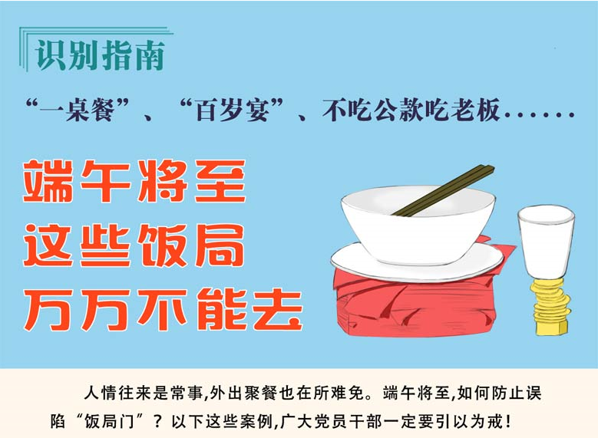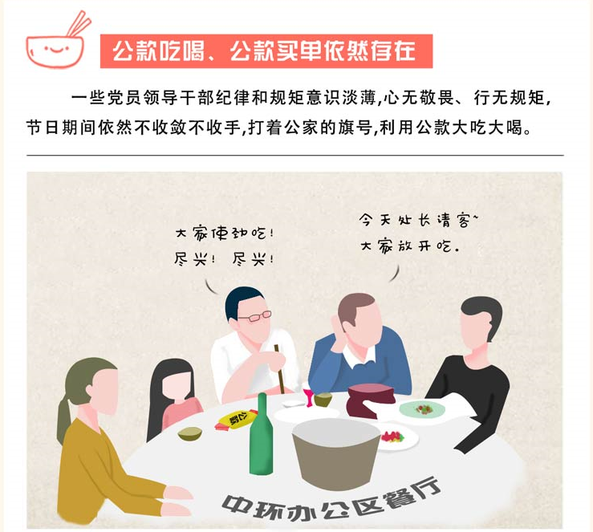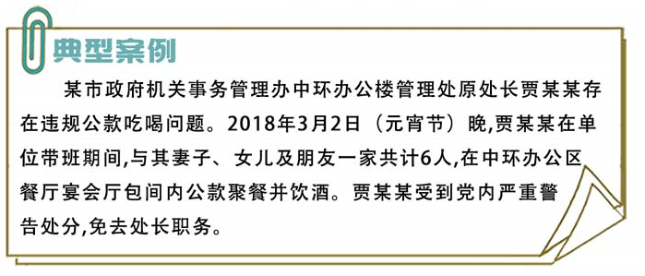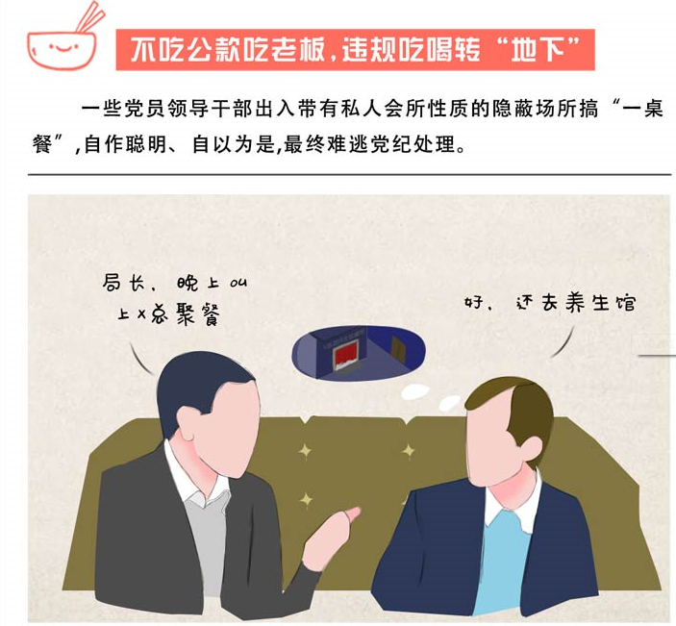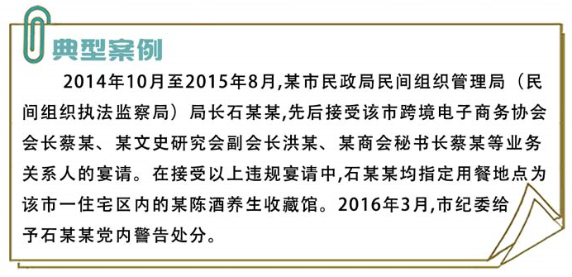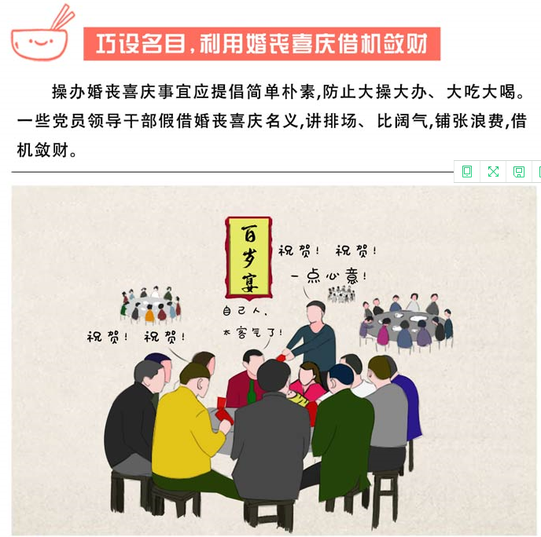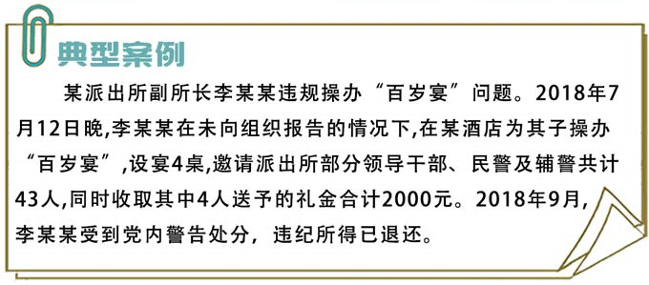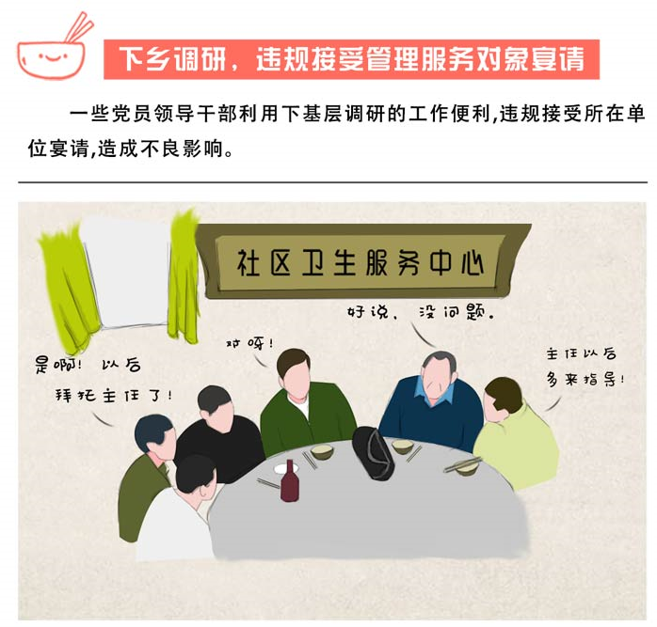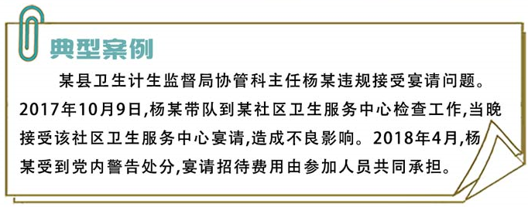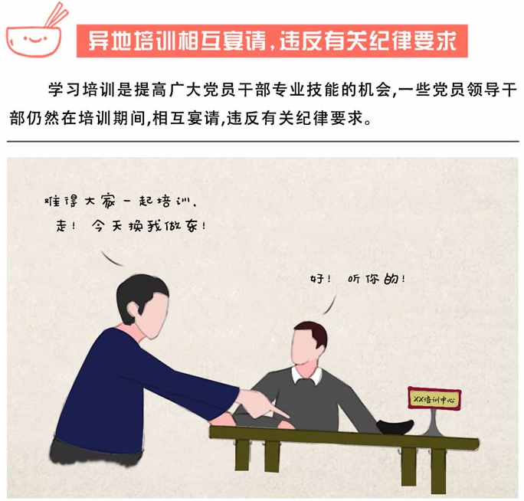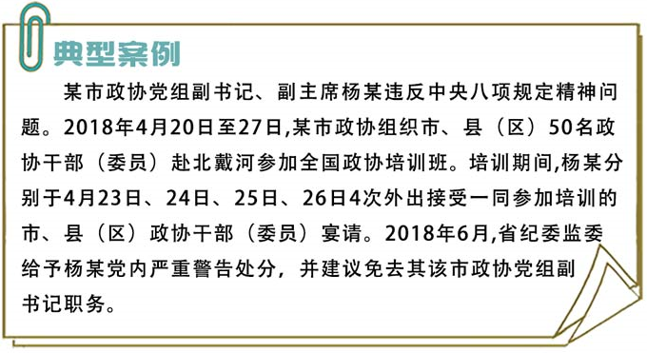

五一、端午期间"四风"问题监督举报曝光专区通报11起典型案例

信息来源：中央纪委国家监委网站

**1.天津市客运交通管理办公室红桥所党支部书记佟平私车公养问题。**2017年8月至2018年1月，佟平使用单位加油卡为其私家车加油14次，共消费3400余元，其中除900余元油费用于公务活动外，均用于私人事务。佟平受到党内警告处分，违纪所得予以收缴。（天津市纪委监委）

**2.吉林省前郭县税务局副局长刘爽蕊私车公养问题。**2016年1月至2018年4月，刘爽蕊违规使用本单位公务加油卡，先后8次为其私家车加油，共消费2176元。刘爽蕊受到党内警告处分，违纪费用予以收缴。（吉林省纪委监委）

**3.浙江省金华经济技术开发区税务局党委委员、副局长陈志华违规接受管理服务对象宴请及高消费娱乐活动问题。**2019年2月23日，陈志华接受辖区内某公司副总经理傅某宴请后，与其他两名企业法人到金华市区某KTV进行娱乐活动，消费共计3800元，该费用由傅某支付。陈志华受到党内警告处分。（浙江省纪委监委）

**4.河南省太康县计划生育委员会副科级干部朱效金接受可能影响公正执行公务宴请问题。**2018年1月21日，朱效金带领本单位扶贫督导组成员一行5人到清集镇卫生院开展健康扶贫督导期间，接受清集镇卫生院宴请并违规饮酒。朱效金受到党内严重警告处分。（河南省纪委监委）

**5.广西壮族自治区防城港市防城区安全生产监督管理局局长杨培雄违规收受礼品礼金问题。**2017年中秋节、2018年春节期间，杨培雄先后两次收受管理服务对象赠送的礼金共4000元和一盒月饼。杨培雄受到党内警告处分，违纪所得予以收缴。（广西壮族自治区纪委监委）

**6.海南省保亭县毛感乡中心学校校长黄亚文等7人违规公款吃喝问题。**2014年6月至2018年10月期间，保亭县毛感乡中心学校三任主要负责人组织公款吃喝共计消费34211元，并授意出纳肖晓明采取虚开发票购买办公耗材方式，套取公款支付餐费。其中：2014年6月至2016年8月，时任校长周金海组织学校教师公款吃喝共计24879元；2016年9月至10月，时任副校长朱升旭在主持全面工作期间，组织学校教师公款吃喝共计4264元；2016年11月至2018年10月，校长黄亚文组织学校教师公款吃喝共计5068元。周金海、黄亚文分别受到党内严重警告处分，肖晓明受到党内警告处分，朱升旭被诫勉谈话；参与违规公款吃喝的副校长蔡兴明、副教导员王海川、会计洪辉忠分别被诫勉谈话；违纪费用予以收缴。（海南省纪委监委）

**7.四川省米易县民政局党组成员、副局长秦国强违规决策发放和领取津补贴问题。**2015年2月至2017年4月，经秦国强审批同意，米易县社会福利院、米易县老年活动中心以节假日值班费名义违规发放补助共计15.44万元，其中秦国强违规领取2.36万元。秦国强受到党内严重警告处分，违纪资金予以收缴。（四川省纪委监委）

**8.贵州省贵安新区市场监督管理局原党组成员、副局长兼贵安新区非公有制企业和社会组织工作委员会委员、副书记邱萍（现已退休）违规使用公车问题。**2016年10月至2017年3月，时任贵安新区市场监督管理局党组成员、副局长兼贵安新区非公有制企业和社会组织工作委员会委员、副书记邱萍，长期违规使用公车，并同意报销违规使用公车的费用。邱萍受到党内警告处分，违纪费用予以收缴。（贵州省纪委监委）

**9.陕西省泾阳县冶峪河管理局局长潘秦岭公款旅游问题。**2018年9月，潘秦岭带领单位2名同志，借赴云南昆明参加学习之机，绕道前往云南腾冲旅游，花费1.18万元在单位报销。潘秦岭还存在其他违纪问题。潘秦岭受到留党察看一年、政务撤职处分，违纪资金予以收缴。（陕西省纪委监委）

**10.甘肃省合作市森林公安局原局长包世华公款旅游、公车私用等问题。**2016年10月，合作市森林公安局原局长包世华带领单位职工共6人在广西北海学习期间，用10000元木材罚没款，绕道百色、桂林旅游；自2014年包世华任合作市森林公安局局长以来，长期公车私用，共计产生费用22077.07元；2015年至2018年，包世华先后3次授意用公款购买牛肉为单位领导班子发放福利共9801元。包世华受到党内严重警告、政务记大过处分。（甘肃省纪委监委）

**11.青海民族大学学生工作处处长玛乃本等人超标准使用办公用房问题。**2018年9月至11月，青海民族大学对全校办公用房使用及整改情况进行检查时，发现学生工作处处长玛乃本，数学与统计学院院长刘喜兰、副院长马海成、院党总支副书记胡海军超标准使用办公用房，并未按要求进行整改。玛乃本、马海成、胡海军分别受到党内警告处分，刘喜兰受到政务警告处分。（青海省纪委监委）

四、案件剖析

**工作总结改改年份，心得体会换换名字……这样抄抄写写也违纪！**

信息来源：中央纪委国家监委网站

近日，浙江省纪委监委公开曝光了4起形式主义典型问题。其中包括：时任杭州市江干区安监局办公室主任贺某某在制定《江干区安全生产监督管理局财务内部控制管理制度》过程中，从网上下载资料作为主要参考，结果出现 “丽水市”字样等明显抄袭内容；宁波市镇海区司法局原办公室主任毛某某在撰写5名单位中层干部的考察评价材料时，敷衍塞责、应付交差，5名干部考察评价材料内容一字不差；舟山市普陀区残联为应付检查考核，制定出台制度明显套用网络资料及其他部门制度内容，与残联实际工作不符，等等。相关部门及责任人均受到相应处理。

工作总结改改年份，心得体会换换名字……近年来，一些地方和单位“制定文件照抄照搬，出台制度抄袭拼凑”等现象并不鲜见。有的党员干部惰性难改、懒病缠身，信奉“天下文章一大抄”，精通“复制粘贴大法”，写总结、作报告“新瓶装旧酒”，出政策、制文件“依葫芦画瓢”，甚至只换标题不改内容，搞出了“关公战秦琼”式的穿越乌龙。须知，各类公文、材料是党政机关传达决策、行使职能、推动工作的重要载体，党员干部起草文件、撰写材料，都是为了解决实际问题、办好各项具体事务。这就决定了各类公文、材料必须言之有物、言之有据、言之成理，而不能是花拳绣腿的“样子货”、空洞僵化的“八股文”、东拼西凑的“百衲衣”。如果任由照搬照抄等不良文风蔓延，就会影响上传下达、贯彻落实的效果，损害党员干部队伍形象，危害颇深。

文风背后是作风，既能反映出党员干部日常工作状态，更可由此看出其所在党组织的全面从严治党情况。一些干部为何选择“照搬照抄”？工作不严不实是直接原因。有的平日里就精神萎靡、不思进取，懒散拖沓、碌碌无为，等到需要总结、迎检之时，才发现“无米下锅”“无话可说”，于是只能抄袭应急，“驴唇不对马嘴”的错漏自然少不了。为什么“照搬照抄”能够干得下去？这跟一些地方和单位党组织管党治党宽松软密切相关。有些人之所以敢明目张胆抄袭，甚至连标题都懒得去改，就是料定“交上去也没人管”“写出来也没人看”。就像通报中普陀区残联的相关制度“成文以后长期束之高阁、成为摆设，执行起来另搞一套”。在中央三令五申之下，照搬照抄等问题仍屡屡出现，足见学风文风等方面的形式主义、官僚主义问题积弊之深，不可不察。

反对形式主义、官僚主义，我们党有严明的纪律规定。十九大通过的党章对反对形式主义、官僚主义做出明确要求。党纪处分条例针对形式主义、官僚主义的突出新表现进行了归纳总结，作出了严格的纪律约束。新增加的第一百二十二条明确规定，存在贯彻党中央决策部署只表态不落实的行为，或者热衷于搞舆论造势、浮在表面的行为，或者单纯以会议贯彻会议、以文件落实文件，在实际工作中不见诸行动的行为，或者工作中有其他形式主义、官僚主义行为，造成严重不良影响的，将对直接责任者和领导责任者给予处分。

“盖文章，经国之大业，不朽之盛事。”文风问题深刻关涉党的作风形象，影响人心向背和事业成败。对文字“搬运工”式干部必须严肃查处，对敷衍塞责、失职失察的领导干部也要精准问责，以此警醒和激励广大党员干部求真务实、担当作为，用实实在在的行动在新时代长卷上挥毫泼墨、写出“真章”。（中央纪委国家监委网站 段相宇）

**纪法链接：**

第一百二十二条　有下列行为之一，造成严重不良影响，对直接责任者和领导责任者，情节较轻的，给予警告或者严重警告处分；情节较重的，给予撤销党内职务或者留党察看处分；情节严重的，给予开除党籍处分：

（一）贯彻党中央决策部署只表态不落实的；

（二）热衷于搞舆论造势、浮在表面的；

（三）单纯以会议贯彻会议、以文件落实文件，在实际工作中不见诸行动的；

（四）工作中有其他形式主义、官僚主义行为的。

　　 ——摘自《中国共产党纪律处分条例》